**ГБУ РБ Западный межрайонный центр «Семья» Отделение социальный приют для детей и подростков в Бакаинском районе.  
Буклет «Правила безопасного поведения дома»**  
**Всем известна поговорка: “Мой**[**дом**](http://my-safety.ru/bezopasnost-doma/vazhnaya-pamyatka-o-bezopasnosti-rebenk/)**– моя крепость”. Однако даже дома могут возникнуть непредвиденные ситуации, угрожающие здоровью и жизни человека. Поэтому очень важно знать и соблюдать**[**правила безопасности**](http://my-safety.ru/ylica/chtobyi-rebenok-ne-zabludilsya/)**детей дома.**  
**1) ЭЛЕКТРИЧЕСТВО**Ни в коем случае нельзя пользоваться неисправной техникой. Это может привести к задымлению, пожару, поражению электрическим током.Чтобы избежать неблагоприятных последствий необходимо помнить простое правило: уходя из дома, нужно отключать все электрические приборы, кроме холодильника. Если же отсутствие будет длительным, то можно отключить и его, предварительно разморозив.При отключении приборов из розетки запрещается тянуть за шнур, только за вилку!Запрещается пользоваться неисправными или выпадающими из стены розетками, трогать руками оголенные провода.

Если произошло возгорание розетки необходимо сразу обесточить помещение. Электрический щиток с рубильником может находиться в квартире или на лестничной клетке. Во втором случае номера квартир написаны около счетчиков. После обесточивания необходимо вернуться к розетке и потушить её, закрыв плотной тканью. Так вы ограничите доступ кислорода к очагу возгорания.  
 При неисправности розеток или электропроводки нужно обратиться к электрику, самостоятельное выполнение ремонта опасно. Неработающие электроприборы необходимо сразу ремонтировать. 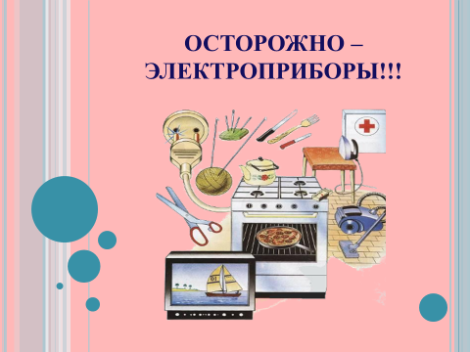

**2) БЫТОВОЙ ГАЗ** Основная опасность бытового газа – это его утечка. Она может привести к возгоранию или взрыву.С другой стороны, бытовой газ может стать причиной удушья и привести к смерти. Поэтому если вы почувствовали запах газа следует немедленно проветрить квартиру, проверить и закрыть все краны плиты, вызвать аварийную газовую службу.

Нельзя включать свет или зажигать спички, чтобы предотвратить возгорание.  
 Для предупреждения утечки бытового газа необходимо следить за исправностью работы газового оборудования, пользоваться им исключительно по назначению, не покидать квартиру при работающей плите. 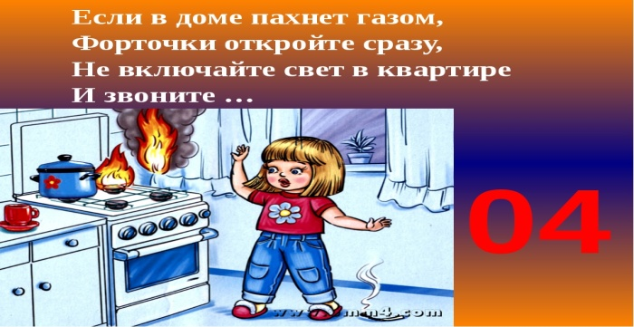

**3). ОСТРЫЕ ПРЕДМЕТЫ, БЫТОВАЯ ХИМИЯ, ЛЕКАРСТВА**Еще один источник опасности – разнообразные острые, режущие, колющие предметы – иглы, ножницы, ножи, вилки. Если мы используем их по назначению, то они не причиняют вреда. Поэтому важно, чтобы такие предметы лежали на своих местах и использовались по своему прямому назначению. [Дошкольник](http://my-safety.ru/motivazia/kak-motivirovat-rebenka-chitat-knig/) должен соблюдать [безопасность](http://my-safety.ru/pogarnaya-bezopasnost/obuchenie-detey-pravilam-pozharnoy-bez/) и при пользовании ножом или иголкой.Также повышенную опасность представляют лекарства и бытовая химия. Ребенок должен знать, что категорически запрещено употреблять лекарства без назначения врача и без присмотра взрослых.

**4). ПОЖАР** Ребенка надо научить, что одна из частых причин возникновения пожаров – баловство с зажигалками или спичками.Что же делать, если [пожар](http://my-safety.ru/bezopasnost-v-lesy/pravila-pozharnoy-bezopasnosti-v-lesu/) все-таки начался?Необходимо научить ребенка действовать по памятке пожарной безопасности дома:Если пламя небольшое, его можно потушить, накрыв плотным одеялом и залив водой.В случае, если огонь не гаснет, необходимо отойти от него на достаточно безопасное расстояние и вызвать пожарных, если есть возможность, то обратиться к соседям за помощью.Если выход из квартиры отрезан огнем, необходимо сразу вызвать пожарных.Нужно помнить, что дым гораздо опаснее огня, и чаще в пожарах люди гибнут именно из-за дыма. Если в квартире сильное задымление, необходимо опуститься на четвереньки, так как внизу дыма меньше, и пробираться к выходу ползком. Если есть возможность, то нужно смочить ткань, и дышать через неё.При пожаре запрещено пользоваться лифтами, чаще всего они отключаются.Ожидая пожарных нужно стараться сохранять спокойствие, не пытаться прыгать из окон, а по прибытию их слушать и четко выполнять все указания спасателей.

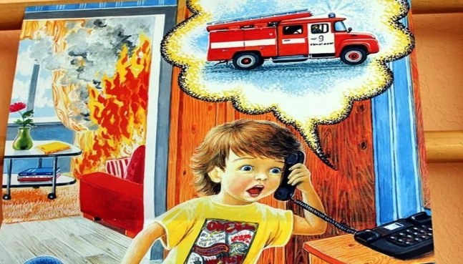**Дорогие ребята!**

Существуют и другие правила поведения дома, которые помогут избежать вам различных неприятных и страшных последствий. К этим правилам необходимо приучаться с раннего детства.  
 Вы не должны открывать двери незнакомым людям или заходить с ними в лифт, играть с огнем.  
 Всегда нужно закрывать входную дверь, не забывать закрывать краны, опасные предметы нужно убрать в недоступные для ребенка места.  
 Вы должны знать, как действовать в экстренных ситуациях, как вызвать службы спасения.  
 Номера телефонов экстренных служб и сам телефон в доме должны быть на видном и доступном месте.  
 Также можно сделать знаки правил безопасности и повесить возле входной двери.  
 Не стоит забывать, что наша [безопасность](http://my-safety.ru/pogarnaya-bezopasnost/obuchenie-detey-pravilam-pozharnoy-bez/)  в наших руках.

**Вызов экстренной помощи по телефону**

**01**— единая спасательная служба МЧС России (пожарная охрана)

**02**— милиция

**03** — скорая помощь

**04** — аварийная газовая служба

**112**— экстренная служба

Ребенок должен помнить, что беседа с оператором экстренной службы проходит по определенным правилам:

**Сообщи кратко**

1. Причину вызова.

2. Фамилию, имя, телефон и адрес.

Не вешай трубку до конца разговора!!!

**Выполнила: воспитател Бикбатырова Л.М.**